黑榜
经营场所：深泽县小占饭店
地址：深泽县白庄乡段庄村胜利路9排20号
上榜理由：
1.未按照食品储存条件储存食品；
2.制作场所卫生环境脏乱、厨房物品摆放混乱。
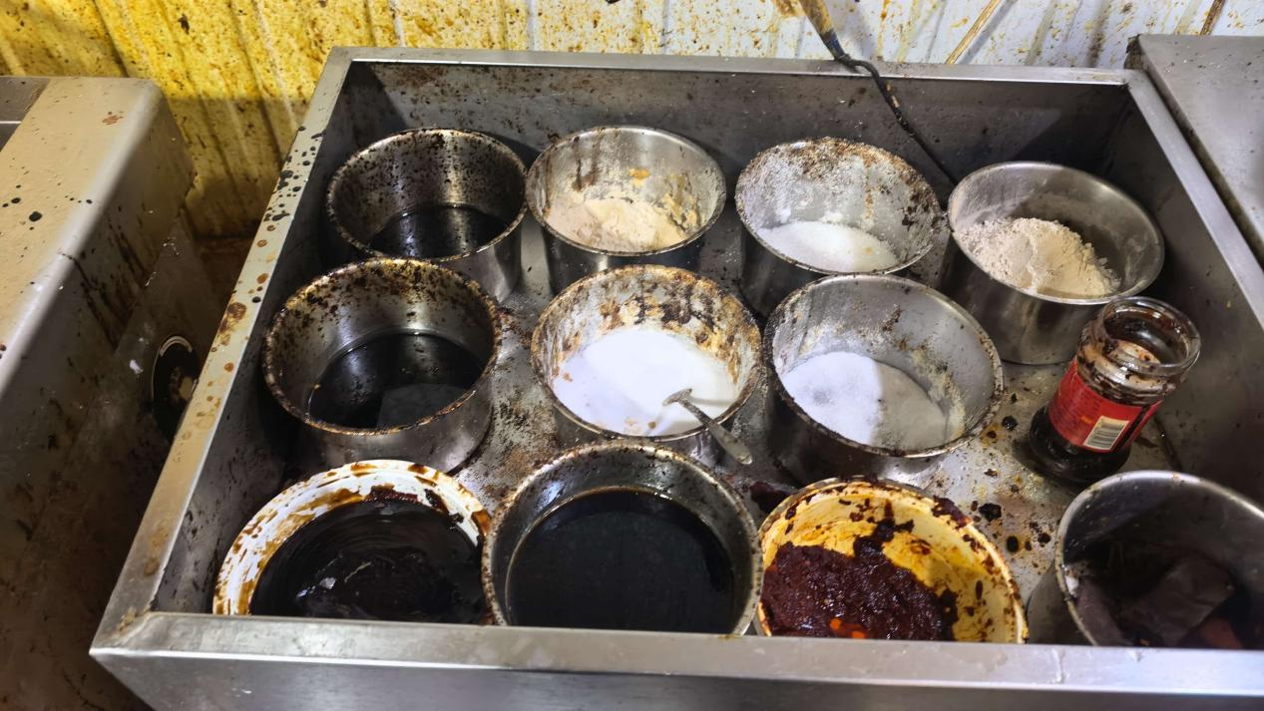

经营场所：深泽县恬蜜十焙甜品坊
地址:河北省石家庄市深泽县留村乡西北留村定深路与留白路交叉口南行20米路东
上榜理由:
1.未按照食品储存条件储存食品；
2.经营场所卫生环境脏乱差、厨房物品摆放混乱 。

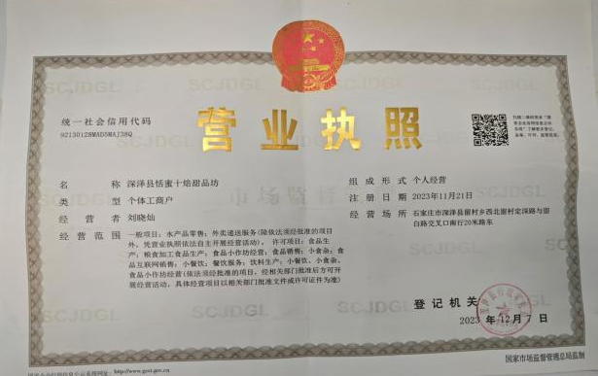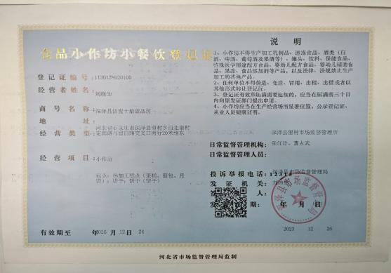
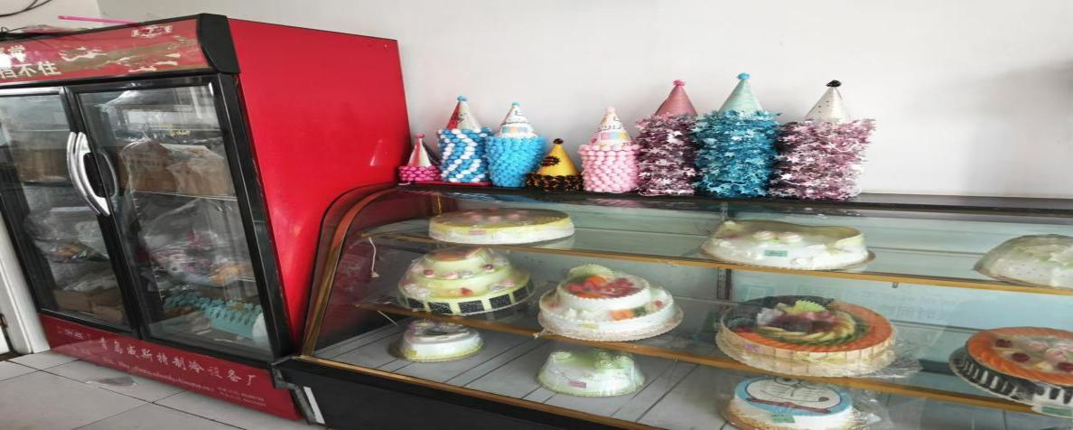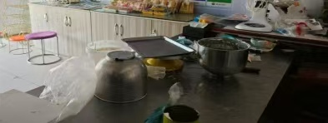

经营场所：深泽县锦田面食馆
地址：河北省石家庄市深泽县铁杆镇铁杆村西九线捞福居对面
上榜理由：加工环节污秽不洁
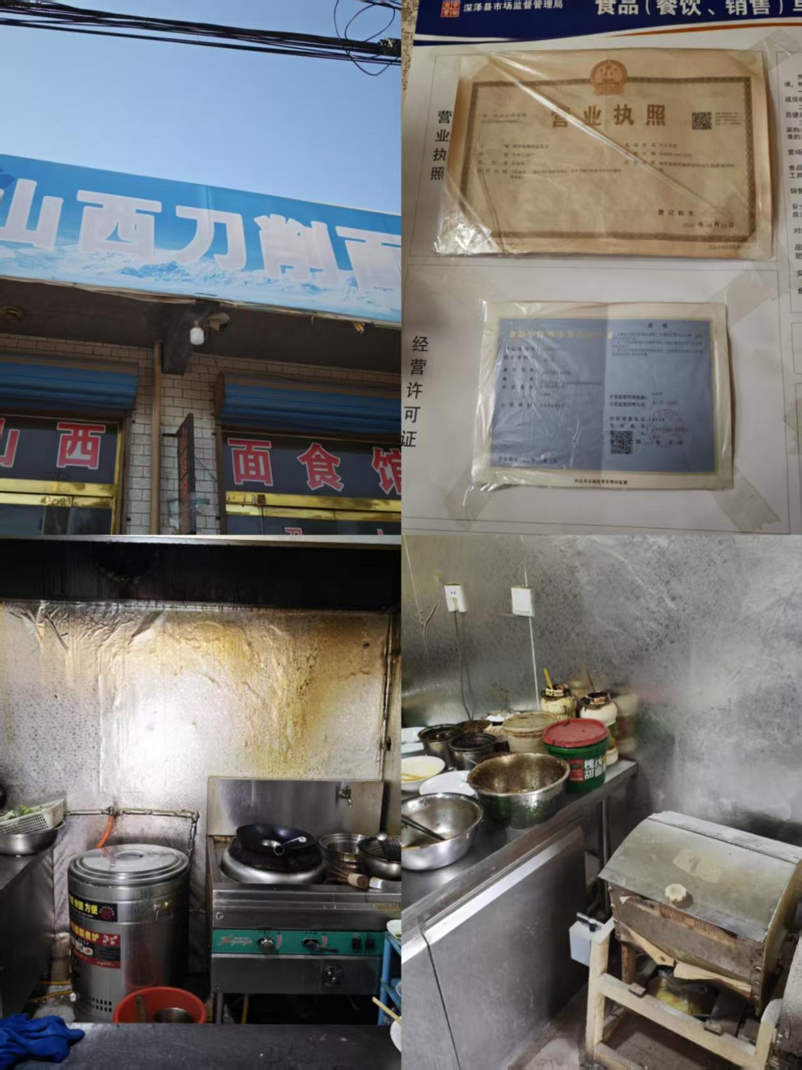

经营场所：深泽县李倩饭店
地址：石家庄市深泽县大桥头镇西河村长安路70号
上榜理由：经营场所卫生环境脏乱差、厨房物品摆放混乱。
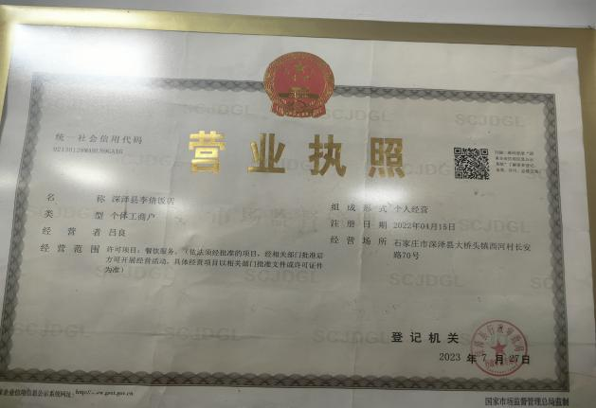
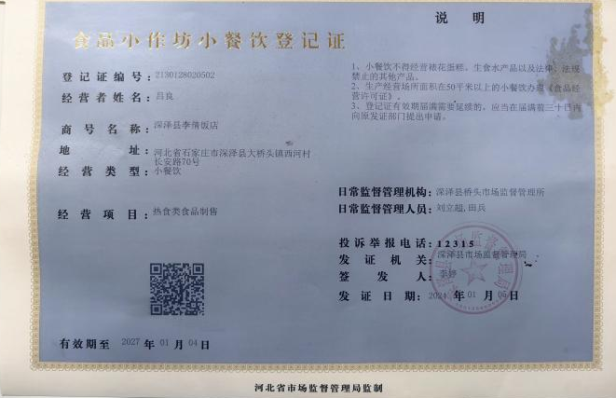
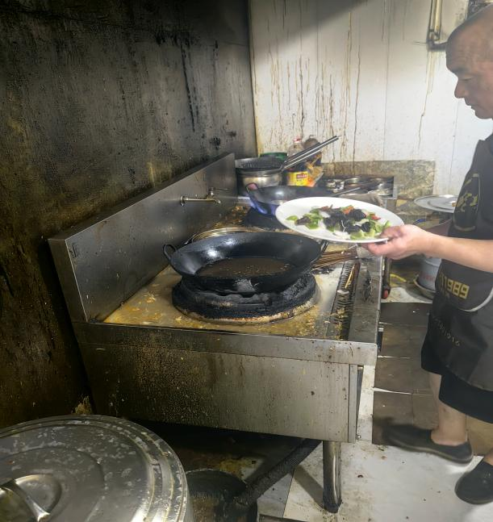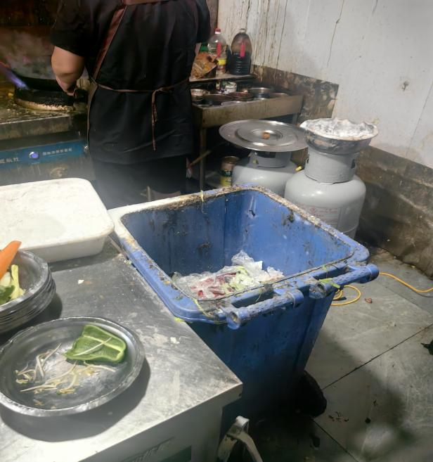

经营场所：深泽县钊沐餐饮店
地址：深泽县西苑街258号
上榜理由：
1.加工环境污秽不洁；
2.操作台油渍未清理。
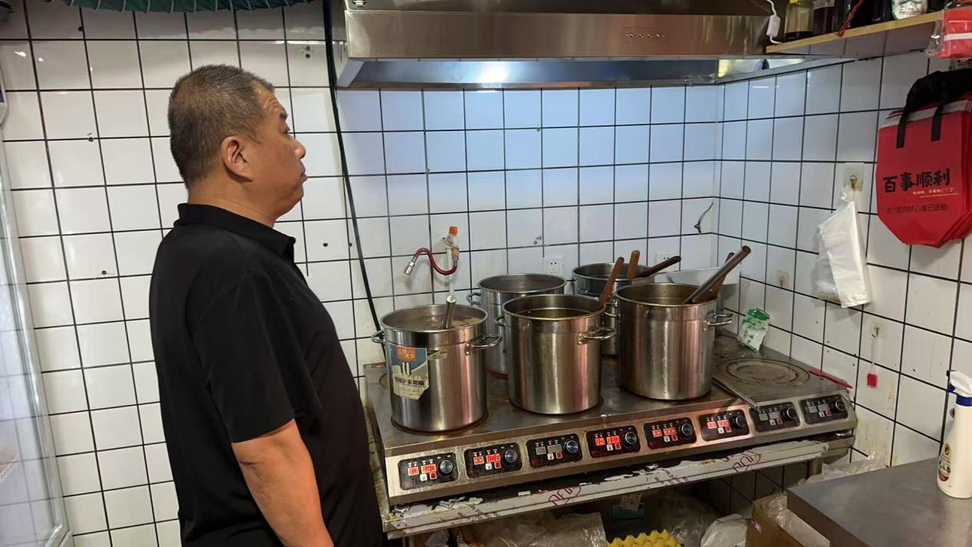
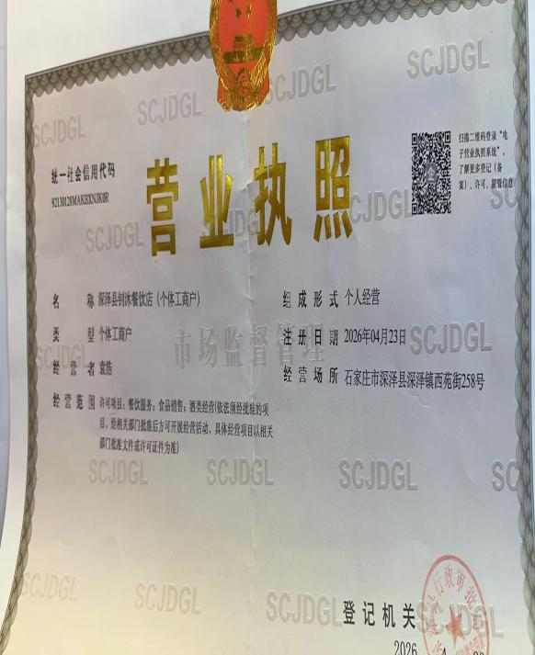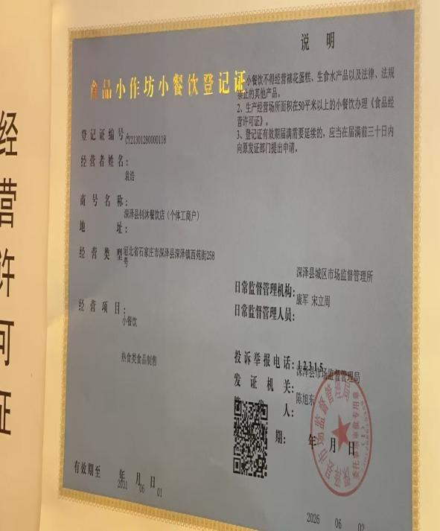
经营场所：深泽县刀削餐饮服务店
地址：深泽县赵八镇西大陈村新建街283号
上榜理由：经营场所卫生环境脏乱差、厨房物品摆放混乱。
